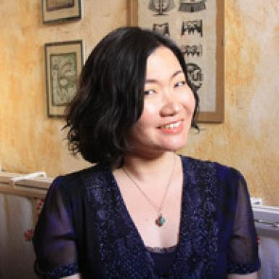 Akiyo Kubo Docteure (histoire, archéoozologie, archéologie)

Identifiants chercheurs

- IdHAL :
akiyo-kubo

Présentation

Akiyo Kubo est docteure de l'INALCO Paris (spécialité archéologie/archéozoologie et histoire), associée à l'IFRAE UMR 8043 (Cnrs/Inalco/Université de Paris). Ses recherches portent sur les pratiques de gestion du bétail au Japon, avec notamment un focus sur l'impact des populations européennes sur l'évolution des pratiques d'élevage et de consommation des bovins. Ses recherches reposent sur une approche pluridisciplinaire (analyse de sources textuelles, études statistiques des registres régionaux, archéozoologie, biométrie).

Publications

Thèse (1)

L’élevage des bovins au Japon de l’époque Edo à l’ère Meiji. Une analyse archéologique et historique de la modernisation des pratiques d’élevage dans les départements d’Ehime et Nagasaki
Akiyo Kubo
Archéologie et Préhistoire. Institut national des Langues et Civilisations Orientales, 2024. Français. ⟨NNT : ⟩
Thèse
tel-05016408v1

Communication dans un congrès (8)

Les oiseaux domestiques au Japon : leur arrivée et place dans la société
Akiyo Kubo
Colloque PHiVo – Pour une histoire des volailles de l’Iran à la Méditerranée occidentale (de la fin du IIIe millénaire av. J.-C. au début de notre ère), Feb 2026, Montpellier, France
Communication dans un congrès
halshs-05524325v1
Manger ma vache ?! Impact des contacts européens sur la consommation de bovins au Japon à l’époque prémoderne (XVIIe – XIXe siècle)
Akiyo Kubo
Conférence au Cercle d'Histoire de l'Art et d'Archéologie, Mar 2025, Nancy, France
Communication dans un congrès
hal-05016415v1
Ossements bavards : Dejima et archéozoologie
Akiyo Kubo
15ème colloque de la Société Française des Etudes Japonaises (SFEJ), Dec 2023, Université Paris Cité, Paris, France
Communication dans un congrès
hal-05016347v1
The development and distribution of cattle husbandry in medieval western Japan
Akiyo Kubo
1st ICAZ Medieval Period Working Group Meeting, Sep 2022, Bergen, Norway
Communication dans un congrès
hal-05016350v1
Circulation et distribution des animaux domestiques à travers le Kyūshū : cas des bovins avant la période moderne
Akiyo Kubo
Séminaire : "Le Kyūshū : lieu de passage, d’échanges et de contacts", Apr 2021, Université de Paris, Paris, France
Communication dans un congrès
hal-05016353v1
Pathologies in phalanges: Japanese case studies on the farming conditions of draught cattle during Pre-Modern and Modern periods
Akiyo Kubo
7th meeting of the ICAZ Animal Palaeopathology Working Group, May 2019, Tartu, Estonia
Communication dans un congrès
hal-05016355v1
Early westernisation in the exploitation of animal resources in Nagasaki
Akiyo Kubo
International symposium : Generation and dissemination of technical knowledge in Japan from Edo to Meiji-Period, Sep 2018, Centre Européen d’Études Japonaise d’Alsace, Kientzheim, France
Communication dans un congrès
hal-05016356v1
Mise en évidence archéologique de la consommation de bovin à Nagasaki durant l’époque Edo sous l’influence des commerçants étrangers
Akiyo Kubo
Atelier Doctoral des Études Japonaises de la Société française des études japonaises (SFEJ), Dec 2017, EHESS, Paris, France
Communication dans un congrès
hal-05016359v1

Poster de conférence (2)

Archaeological evidence for butchery techniques and beef consumption at Nagasaki during the Edo period
Akiyo Kubo
Annual conference of the German Association for Social Science Research on Japan, Oct 2017, Vienne, Austria
Poster de conférence
hal-05016362v1
A methodological approach for the study of animal palaeopathologies: the case studies from medieval sites in Northern France
Akiyo Kubo,J.-H. Yvinec
5th conference of the ICAZ Animal Palaeopathology Working Group, May 2013, Stockholm, Sweden
Poster de conférence
hal-05016363v1

